Macro Encuesta Escolar 2002-2003
Españoles N=11.804

Xenofobia y racismo contra los europeos del Este.

Dibujos y testimonios de escolares españoles

Autor Tomás Calvo Buezas

Contiene una selección de muestras de dibujos y testimonios más significativos.

Muestra nº 1.

Andalucía. mediana ciudad, de menos de 14 años, hombre, clase media, colegio público, secundaria.

Muestra nº 2.
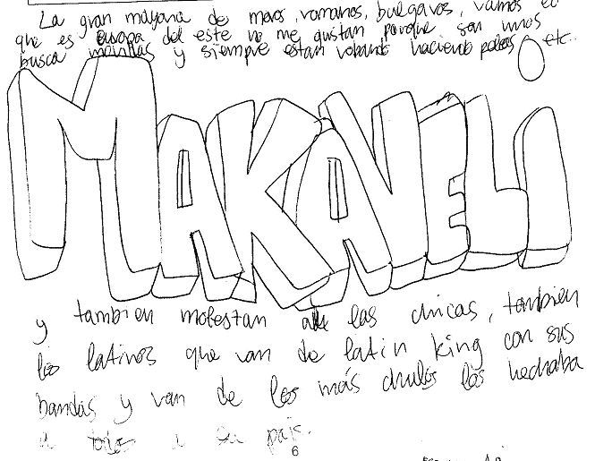
Madrid, gran ciudad, de 17 a 19 años, hombre, clase alta, colegio público, bachillerato.
Muestra nº 3.

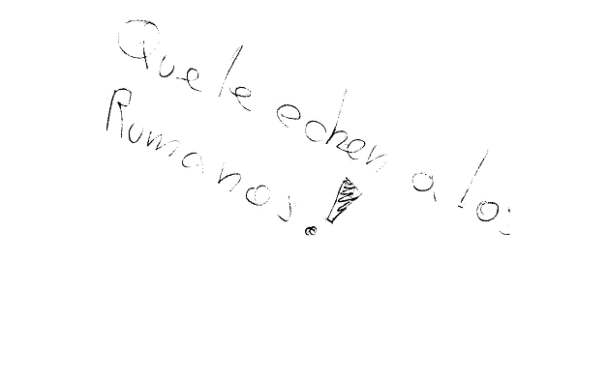
C.Valenciana, mediana ciudad, de 14 a 16 años, hombre, clase media, colegio privado, secundaria.

